**Épreuve orale de contrôle en SVT spécialité**  **Sujet N° 34**   
Temps de préparation : 20 minutes

Durée de présentation orale : 20 minutes

Le candidat traitera les **deux questions.** Il est possible d’utiliser des feuilles de brouillon durant la préparation, mais la présentation se fera **oralement**.

L’examinateur posera des questions complémentaires durant les échanges.

La note sur **20 points** prendra en compte pour moitié les **connaissances** et pour moitié le **raisonnement** à partir de **l’exploitation des documents**.

**Question 1 :**

Document : La transmission de deux caractères chez le lapin (*d’après ac. de Dijon*)



**Exploiter le résultat de ces deux croisements pour déterminer si, chez le lapin, le gène contrôlant la longueur du poil et le gène contrôlant la couleur du pelage sont situés sur la même paire de chromosomes ou sur des paires de chromosomes différentes. On précise que les individus P1 et P2 sont de lignées pures.**

**Question 2 :**

Les recherches menées sur les mécanismes d’apparition du diabète de type 2 montrent une diversité de causes : stress oxydatif, toxicité de certains lipides, etc. Le glucose pourrait lui-même présenter une certaine toxicité.

Document 1 : Suivi de mort cellulaire en fonction de la concentration en glucose

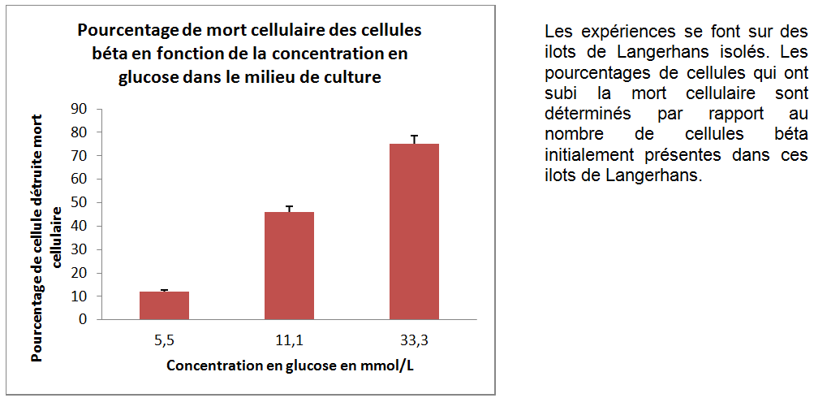

Document 2 : Résultats d’électrophorèse des protéines procaspase et caspase dans des cellules béta des ilots de Langerhans en fonction de la concentration en glucose

Les caspases sont des protéines qui induisent la mort cellulaire programmée. La procaspase est la forme inactive des caspases.

|  |  |  |  |
| --- | --- | --- | --- |
| **GLUCOSE** | **5.5 mmol/L** | **11.1 mmol/L** | **33.3 mmol/L** |
|  |  |  |  |
| Procaspase |  |  |  |
|  |  |  |  |
|  |  |  |  |
| Caspase |  |  |  |
|  |  |  |  |

*On rappelle que l’épaisseur des bandes est proportionnelle à la quantité de protéines présente dans la cellule.*

*(d’après Maedler et al,* ***Diabetes****, 2001)*

**Exploiter les documents fournis pour préciser le rôle joué par le glucose dans l’apparition du diabète de type 2**